重 印 书 推 荐
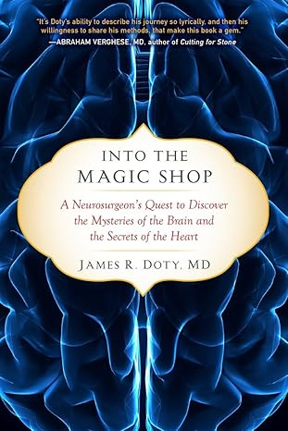
中文书名：《走进魔法店》
英文书名：Into the Magic Shop
作 者：James Doty
出 版 社：Penguin/Avery
代理公司：ANA/Sharon
页 数：288页
出版时间：2016年2月
代理地区：中国大陆、台湾
审读资料：电子稿
类 型：大众心理
简体中文版曾授权，版权现已回归
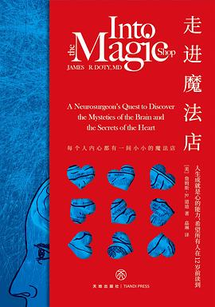
中简本出版记录：
中文书名：《走进魔法店》作 者: 詹姆斯•R.道迪出 版 社: 天地出版社译 者: 皛琳出 版 年: 2019-1-6页 数: 296定 价: 39.80装 帧: 平装ISBN: 9787545542400
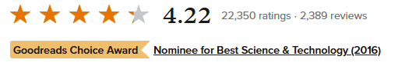

内容简介：

这是一本帮助十几岁的孩子训练思维、塑造健康价值观的家教类图书。
作者是斯坦福大学的一位著名的神经外科医生，他把这本书当作自己的回忆录，书中的主人公就是小时候的他。他认为，在充满挑战的成长环境中，通过给孩子们提供有效的思维训练工具，也可以改变他们的人生。
我们谁都无法选择自己的原生家庭，更没有父母能保证孩子一生不遭遇逆境。在人生中大脑可塑性最高的时期，教会孩子训练自己的思维，塑造对世界和他人的态度和看法，从而帮助他们拥有抗逆力和让自己幸福的能力，这正是我们能给孩子最有价值的礼物之一。
本书极具实用价值，神奇的魔法店给我们上了一些关于如何更好地生活的人生课，并激励我们相信我们每个人都有能力改变自己的命运。

作者简介：

詹姆斯•R.道迪（James R. Doty），医学博士，斯坦福大学神经外科临床教授，斯坦福大学医学院慈悯与利他主义研究教育中心创始人兼中心主任。道迪博士同时也是位企业家和慈善家， 曾任美国上市公司爱可瑞（Accuray）首席执行官。爱可瑞为射频刀（CyberKnife）研发制造厂商， 道迪博士是射频刀研发人之一。在慈善领域，道迪博士在世界范围内资助了诸多HIV/AIDS相关诊疗、血液库及援助项目，目前担任多个非盈利组织理事。道迪博士的著作及研究成果曾被《纽约时报》 《华盛顿邮报》《华尔街日报》等多家媒体引用。

感谢您的阅读！
请将反馈信息发至：版权负责人
Email：Rights@nurnberg.com.cn
安德鲁·纳伯格联合国际有限公司北京代表处
北京市海淀区中关村大街甲59号中国人民大学文化大厦1705室, 邮编：100872
电话：010-82504106, 传真：010-82504200
公司网址：http://www.nurnberg.com.cn
书目下载：http://www.nurnberg.com.cn/booklist_zh/list.aspx
书讯浏览：http://www.nurnberg.com.cn/book/book.aspx
视频推荐：http://www.nurnberg.com.cn/video/video.aspx
豆瓣小站：http://site.douban.com/110577/
新浪微博：安德鲁纳伯格公司的微博_微博 (weibo.com)
微信订阅号：ANABJ2002


